Arbeitsauftrag zum Kreisumfang und Pi
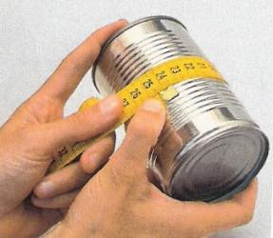
1. Nachdem wir die Flächen- und Umfangsformeln für die Berechnung verschiedener Vielecke erarbeitet haben, wenden wir uns dem Kreis zu. Dieser wird von einer gekrümmten Linie begrenzt und ist daher definitiv kein Vieleck.
Zunächst „vermesst“ Ihr bitte mindestens sieben verschiedene kreisrunde Gegenstände, wie etwa eine Rolle Tesafilm oder eine Konservendose.
a) Tragt die jeweiligen Messergebnisse für den Kreisdurchmesser, den Kreisradius und den Kreisumfang (s. Bild) in die folgende Tabelle ein.
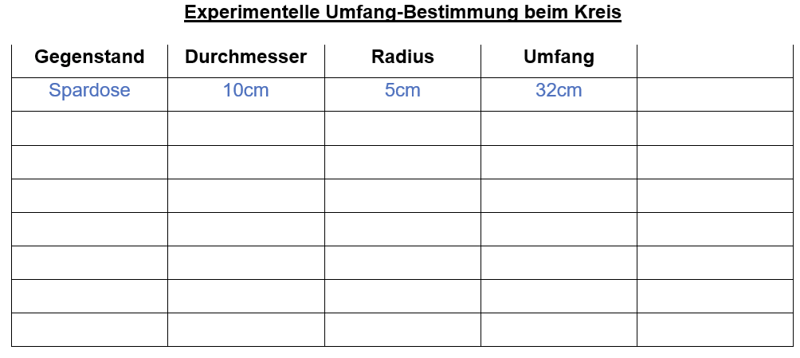
b) Tragt anschließend die gemessenen Werte der Zuordnung „Durchmesser des Kreises Umfang des Kreises“ in ein Koordinatensystem ein. Was fällt Euch auf?
c) Tragt in der fehlenden Tabellenspalte als Überschrift der Quotienten
$\frac{Umfang}{Durchmesser}$= 𝑈 ∶ 𝑑 ein, berechnet für alle Eure Objekte die konkreten Ergebnisse dieses Quotienten und tragt sie ebenfalls in die Tabelle ein.
Was fällt Euch auf?
2. Aus den Ergebnissen Eurer Experimente von c) ergibt sich die berühmten Kreiszahl Pi (griech. Buchstabe: π), mit der man die Formel zur Berechnung des Umfangs eines Kreises aufstellen kann.

Schaut Euch dazu bitte folgende Erklärvideos an und notiert die Formel anschließend in Euer Heft: https://www.youtube.com/watch?v=vQ7MRoyWgH4
[Vorsicht: Es gibt einen Versprecher, der Kommentator spricht vom Radius, meint aber den Umfang.] -
https://www.youtube.com/watch?v=c6YxMbGMke8 -
https://www.youtube.com/watch?v=_EplibfN8Uo
3. Bearbeitet die folgenden Aufgaben zum Thema „Umfang eines Kreises“ aus dem Buch (notiert jeweils einen ausführlichen Rechenweg):
geeignete Aufgaben aus dem eigenen Lehrwerk zur Berechnung des Kreisumfangs einfügen.

